### 课时20　世界主要气候类型



1．世界气候分布规律与大气环流、洋流的关系(以北半球为例)

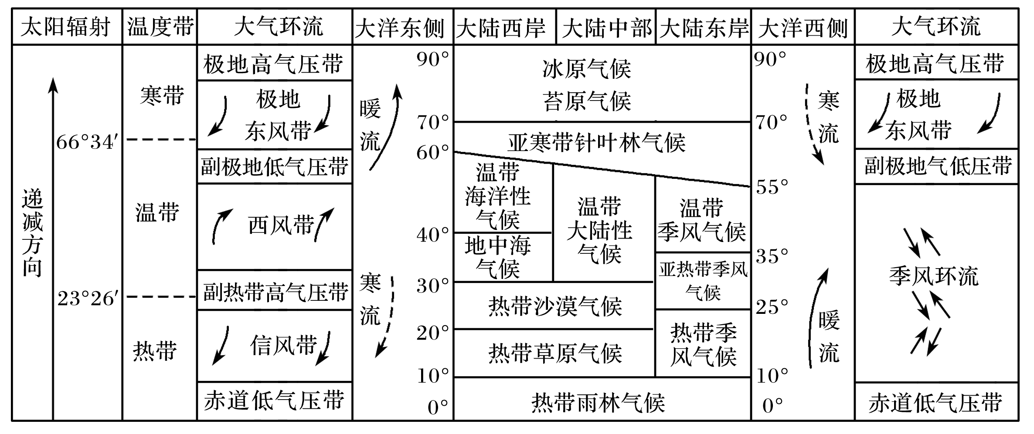

2．世界主要气候类型

|  |  |  |  |  |
| --- | --- | --- | --- | --- |
|  | 气候类型 | 分布 | 气候成因 | 气候特点 |
| 热带 | 热带雨林气候 | 南北纬10°之间 | 赤道低气压带控制，盛行上升气流 | 全年高温多雨 |
| 热带草原气候 | 南北纬10°～20°之间 | 赤道低气压带和信风带交替控制 | 全年高温，分干、湿两季 |
| 热带季风气候 | 大致在10°N～25°N大陆东岸 | 海陆热力差异和气压带、风带的季节移动 | 全年高温，分旱、雨两季 |
| 热带沙漠气候 | 南北纬20°～30°的大陆内部和西岸 | 副热带高压带或信风带控制 | 全年高温少雨 |
| 亚热带 | 亚热带季风和季风性湿润气候 | 南北纬25°～35°的大陆东岸 | 海陆热力差异 | 冬季低温少雨，夏季高温多雨 |
| 地中海气候 | 南北纬30°～40°的大陆西岸 | 副热带高气压带和西风带交替控制 | 冬季温和多雨，夏季炎热少雨 |
| 温带 | 温带季风气候 | 北纬35°～55°的大陆东岸 | 海陆热力差异 | 冬季寒冷干燥，夏季高温多雨 |
| 温带大陆性气候 | 南北纬30°～40°至60°～65°的大陆内部与大陆东岸 | 终年受大陆气团控制 | 冬寒夏热，干旱少雨 |
| 温带海洋性气候 | 南北纬40°～60°的大陆西岸 | 全年受西风带控制 | 全年温和多雨 |
| 亚寒带 | 亚寒带针  叶林气候 | 北纬50°至北极圈的大陆 | 全年受极地气团控制 | 冬长严寒，夏短温暖 |
| 寒带 | 苔原气候 | 北半球极地附近的沿海 | 纬度高，太阳辐射弱，受极地气团或冰洋气团控制 | 全年严寒 |
| 冰原气候 | 南北半球极地附近内陆 | 纬度最高，太阳辐射弱，受冰洋气团控制 | 全年酷寒 |
| 高原、  高山 | 高原山地气候 | 高大的山地、高原地区 | 气温随高度增加而降低 | 气温和降水随高度而变化 |

3.几种易混气候类型的比较

|  |  |  |
| --- | --- | --- |
|  | 相似点 | 不同点 |
| 热带季风气候 | 气温：终年高温(最冷月均温>15 ℃)  降水：有明显的旱(干)季和雨(湿)季 | ①年降水量较多(>1 500 mm)；②7月份降水可突破600 mm；③雨季较短，多为6～9月 |
| 热带草原气候 | ①年降水量相对较少(750～1 000 mm)；②湿季较长，多为5～10月 |
| 亚热带季风和季风性湿润气候 | 雨热同期 | ①最冷月均温>0 ℃；②雨季较长；③年降水量较多(800～1 500 mm) |
| 温带季风气候 | ①最冷月均温<0 ℃；②雨季较短；③年降水量较少(500～800 mm) |
| 温带海洋性气候 | 降水总量有时相当 | 最冷月均温>0 ℃，各月降水分配较均匀 |
| 温带季风气候 | 最冷月均温<0 ℃，降水集中在夏季 |
| 温带季风气候 | 冬冷夏热，降水集中在夏季 | ①均温低于0 ℃的月份少；②有明显的雨季；③年降水量相对较多 |
| 温带大陆性气候 | ①均温低于0 ℃的月份多；②单月降水一般不超过100 mm；③年降水量相对较少 |

4．特殊地区气候类型

|  |  |  |  |
| --- | --- | --- | --- |
| 气候类型 | 分布 | 特殊表现 | 形成原因 |
| 热带雨林气候 | 马达加斯加岛东部、澳大利亚东北部沿岸、巴西高原东南部沿岸、中美地区东侧 | 不在赤道附近，并非受赤道低气压带控制而形成 | 纬度上，这些地区均位于热带地区，属于热带气候。这些地区均位于信风带的迎风坡，加上沿岸受暖流的影响，降水十分丰富，故形成热带雨林气候 |
| 热带草原气候 | 东非高原、南美安第斯山区的高原内陆地区(赤道地区附近) | 位于赤道地区，形成热带草原气候 | 地势较高，气温较低，对流运动减弱，降水减少，缺乏形成热带雨林气候的条件 |
| 温带大陆性气候 | 南美巴塔哥尼亚高原 | 位于西风带内，且东靠海洋，沿岸有暖流经过，却形成温带大陆性气候 | 该地位于南北走向的安第斯山脉东侧，位于西风带的背风地带，盛行西风越过安第斯山脉后，气流下沉，降水稀少而形成 |
| 热带沙漠气候 | 南美太平洋沿岸5°S～20°S之间，非洲索马里半岛沿岸 | 不在副热带高气压带控制之下，形成热带沙漠气候 | ①南美太平洋沿岸——受秘鲁寒流的影响，具有降温减湿的作用。加上东南信风越过安第斯山脉后，气流下沉，降水十分稀少，形成热带沙漠气候。  ②索马里半岛沿岸——冬季受东北信风带的控制，风由陆地吹来，降水少；夏季受离岸寒流(西南季风使表层海水远离海岸，底层冷海水上泛成为寒流)的影响，降温减湿 |
| 温带海洋性气候 | 斯堪的纳维亚半岛西侧，纬度60°N～66°34′N | 纬度非常高，没有形成极地气候，而形成温带海洋性气候 | 主要受北大西洋暖流影响，增温增湿 |

5.气候类型的判读

|  |  |  |  |  |  |
| --- | --- | --- | --- | --- | --- |
| 步骤 | | 依据 | | 因素变化 | 结论 |
| 判断南北半球 | | 最高气温月份 | | 6、7、8三个月气温最高 | 北半球 |
| 12、1、2三个月气温最高 | 南半球 |
| 判断  所属  温度带 | 最冷(热)月均温 | 最冷月均温＞15 ℃ | | 热带气候 | |
| 最冷月均温在0 ℃～15 ℃之间 | | 亚热带气候、温带海洋性气候 | |
| 最冷月均温－15 ℃～0 ℃ | | 温带气候 | |
| 最热月均温＜10 ℃ | | 寒带气候 | |
| 确定具体的气候类型 | 降水量的年内分配情况 | 年雨型 | 热带 | 热带雨林气候＞2 000 mm | |
| 温带 | 温带海洋性气候700～1 000 mm | |
| 夏雨型 | 热带 | 热带草原气候750～1 000 mm；  热带季风气候1 500～2 000 mm | |
| 亚热带 | 亚热带季风气候800～1 500 mm | |
| 温带 | 温带大陆性气候＜300 mm，  温带季风气候500～800 mm | |
| 冬雨型 | 亚热带 | 地中海气候300～1 000 mm | |
| 少雨型 | 热带 | 热带沙漠气候＜200 mm | |
| 温带 | 温带沙漠气候＜200 mm | |
| 寒带 | 苔原气候、冰原气候＜250 mm | |



(全国文综Ⅲ)澳大利亚(图1)某地区降水稀少，自然景观极度荒凉，气温年较差大，夏季最高气温可达50 ℃，冬季气温较低。早年，该地区的矿工经常在矿井里躲避炎热天气，长此以往便形成了具有当地特色的地下住宅(图2)。据此完成1～3题。

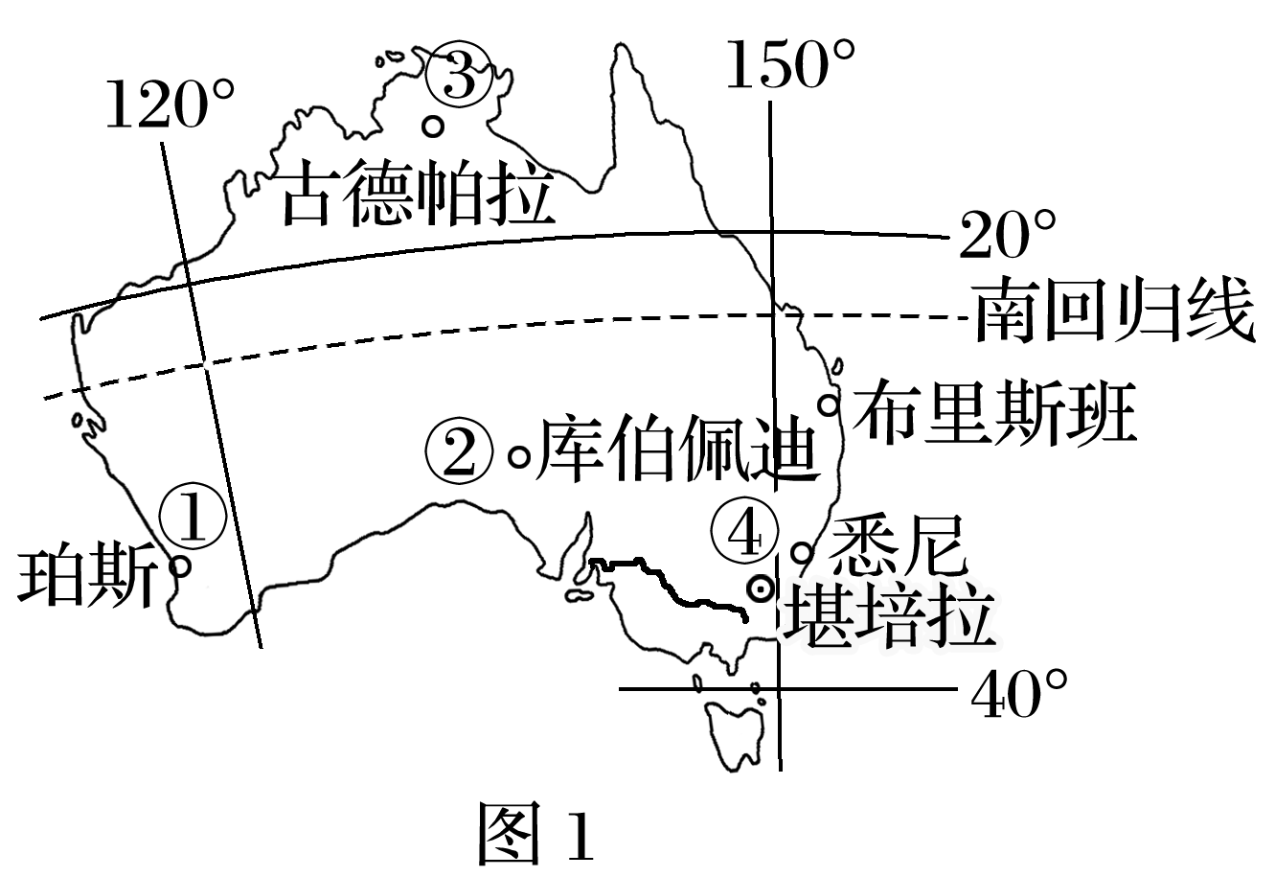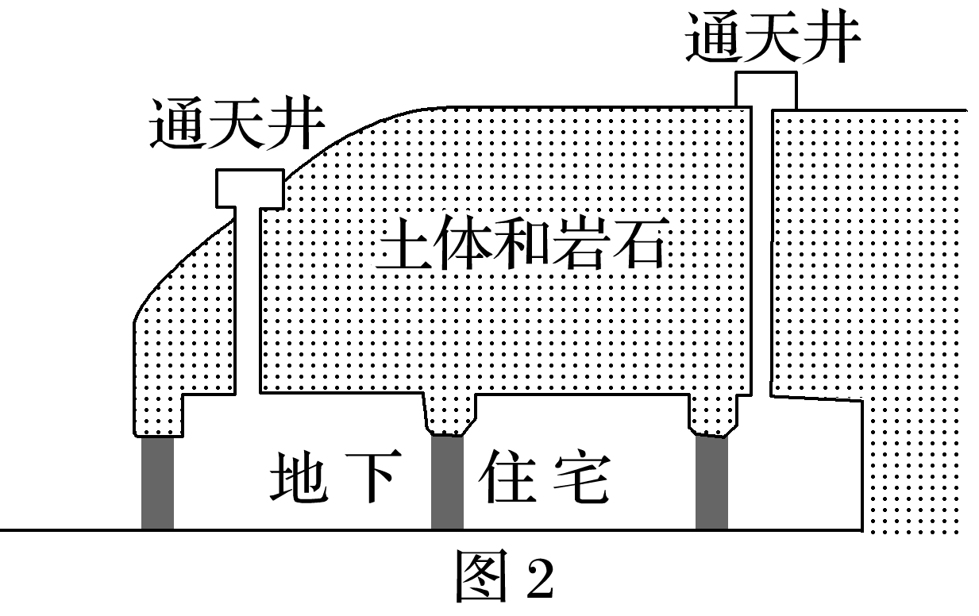

1．该类地下住宅可能分布于图1所示的(　　)

A．①地附近 B．②地附近

C．③地附近 D．④地附近

2．该类地下住宅通天井的主要作用是(　　)

A．收集雨水 B．方便通信

C．增加采光 D．通风换气

3．推测该类地下住宅(　　)

①室温不变　②冬暖夏凉　③类似黄土高原的窑洞　④类似草原的蒙古包

A．①③ B．②③ C．①④ D．②④

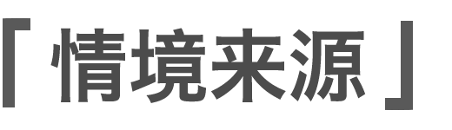

传统民居的建筑结构、建筑形态、建筑材料与当地地理环境密切相关，具有地方特色的住宅是一定地方的人们与自然环境长期协调的结果，也可看成是人地协调、天人合一思想在传统民居中的体现。

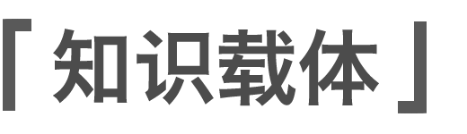

热带沙漠气候的分布和特征、自然环境和人类活动的协调。



本组试题考查考生获取和解读地理信息(文字信息、图像信息)的能力，调动和运用地理知识与技能的能力。考查考生地理基本概念、区域认知、人地协调观等地理学科素养水平，考查考生对人类适应地理环境、尊重自然规律并合理运用自然规律行为的解读能力。



|  |
| --- |
| 第1题　该地降水少、气温年较差大，只有②地符合，其他几个地点气候比较湿润。 |
| 第2题　读图可知，地下住宅比较封闭，通天井直通地面，可以给地下住宅里的人提供足够的新鲜空气，从而保障其正常活动；同时也可以把地下住宅里的废气排到地面，因此通天井的主要作用是通风换气。 |
| 第3题　该地下住宅位于厚厚的土体和岩石之下，不受太阳辐射的影响，具有冬暖夏凉的特点，但是达不到室温不变，①错、②对；这与黄土高原的窑洞相类似，窑洞是在厚厚的黄土层之下的住宅，具有冬暖夏凉的特点，而内蒙古草原的蒙古包则是适应我国西北干旱半干旱的草原地区风大的特点，同时利于搬迁，适于草原地区游牧生活，③对、④错。 |

答案　1.B　2.D　3.B



据联合国消息，2020年初，南部非洲发展共同体的16个国家中，有8个国家受灾较为严重，面临粮食严重缺乏的威胁。下图示意南部非洲发展共同体中受灾较严重的国家分布。据此完成1～2题。

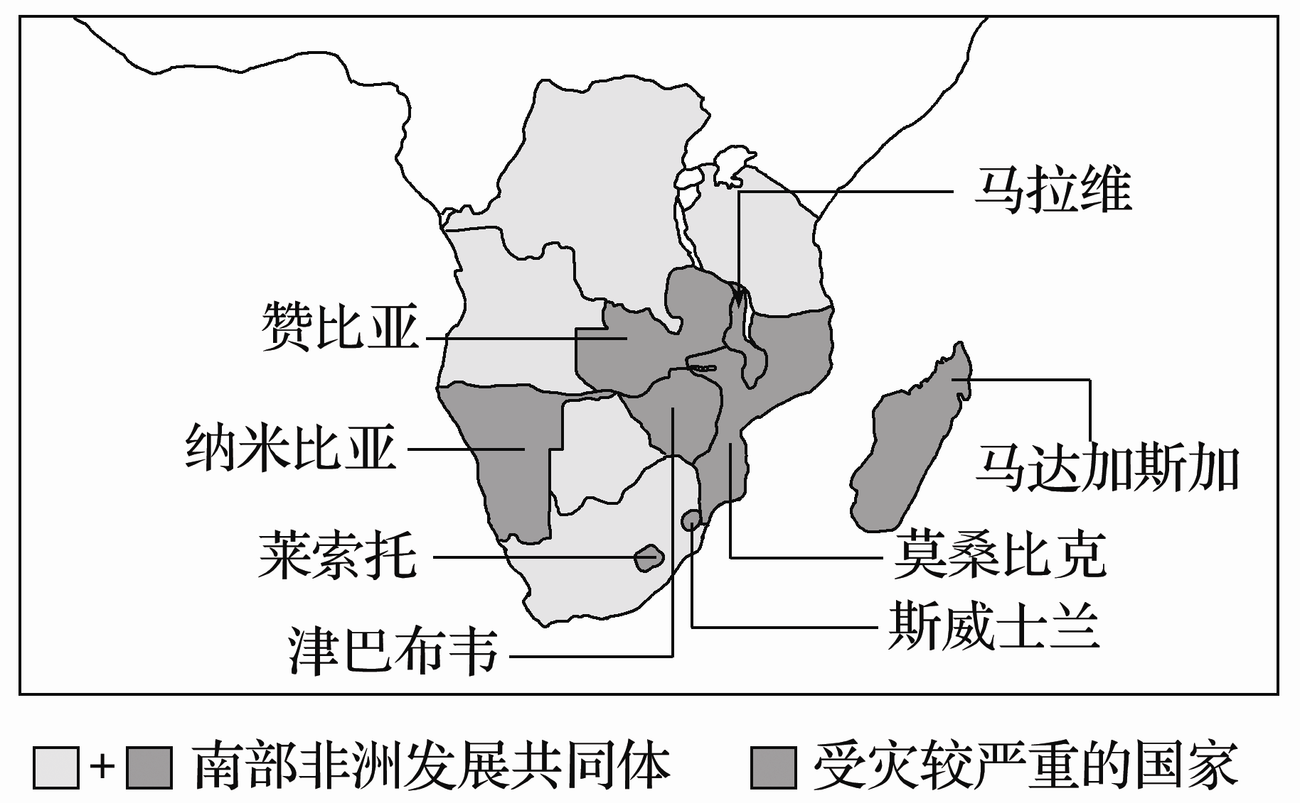

1．2020年以来，南部非洲发展共同体受灾较严重的国家大多分布在(　　)

A．热带沙漠气候区 B．热带草原气候区

C．热带雨林气候区 D．地中海气候区

2．该区域是非洲粮食主产区，但生产条件落后，表现在(　　)

A．粮食品种逐渐退化

B．土壤肥力低

C．水利设施欠完善

D．人均耕地少

答案　1.B　2.C

解析　第1题，读图可知，2020年以来，南部非洲发展共同体受灾较严重的国家中，除了纳米比亚之外，其他国家主要分布在热带草原气候区，B正确。第2题，热带草原气候干季降水少，加之该区域国家发展水平较低，水利设施欠完善，不能解决灌溉问题，造成受灾程度较重，故选C。

印度尼西亚是世界上最大的群岛国家。下图是“印度尼西亚位置图”。据此完成3～4题。

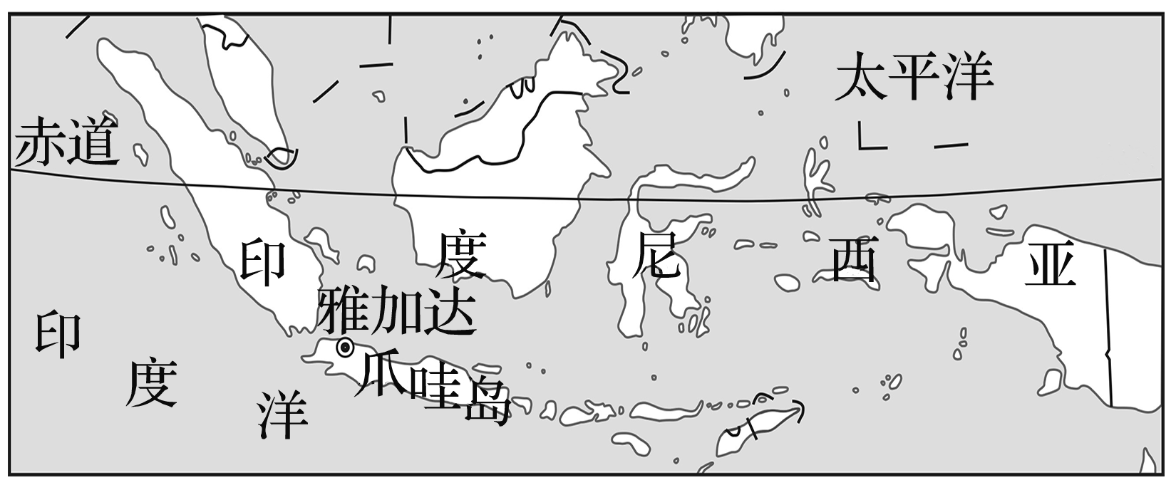

3．印度尼西亚主要的气候特征是(　　)

A．全年高温多雨 B．夏季炎热干燥

C．全年干湿季分明 D．全年四季分明

4．雷雨是湿热空气强烈对流运动，同时伴有雷电的强阵雨现象。图中爪哇岛是世界上雷雨最多的地区之一，每年雷雨天数超过320天，主要原因是该地(　　)

①靠近赤道　②周边水域广阔　③对流显著　④气旋活动频繁

A．①②③ B．②③④ C．①②④ D．①③④

答案　3.A　4.A

解析　第3题，印度尼西亚地处赤道附近，终年受赤道低气压带控制，形成全年高温多雨的热带雨林气候。选A。第4题，爪哇岛靠近赤道，太阳辐射强，地面受热多，空气对流旺盛；加之本身是岛屿，周边水域广阔，有充足的水汽，雷雨天气多；该地位于赤道附近，无气旋活动。选A。